重大活动交通态势洞察及
辅助决策智能体集群
项目建设说明文档
Pi Traffic Workspace · v2.14.0
案例对象：2025 年 8 月上海体育场重大活动
编制日期：2026 年 7 月 30 日
本报告依据当前仓库实现、受控数据资产说明、知识库索引和自动化测试结果编制，说明系统已经具备的能力、现阶段边界及交付方式。

摘要
项目围绕重大活动交通保障中的数据分散、统计口径不一致、分析过程难复核和成果表达割裂等问题，建设了一套浏览器端智能体工作台。系统把原始交通数据治理、知识检索、交通问数、任务编排、地理可视化、可信引用和报告产出放在同一条受控链路中。当前案例聚焦上海体育场四场演唱会，覆盖公交、轨交、道路、网约车和气象等数据域。
系统中的“智能体集群”按功能分工组织，不采用多个模型自由对话的松散模式。数据问数、决策辅助、任务控制、知识检索、地图呈现和报告生成分别由明确的工具与 Skill 约束，统一通过版本化契约交换状态。这样既保留模型对复杂问题的理解能力，也把数据访问、文件范围、地图渲染和引用来源控制在可检查的边界内。
当前状态｜仓库版本为 v2.14.0。2026 年 7 月 30 日复核时，项目完整构建通过，默认自动化测试 70/70 通过；本地知识库含 38 份已验收文档、3,828 个节点和 3,363 条知识项。业务问数准确率和方案可用性尚未形成专家标注的独立测试集，因此报告不填写推测性百分比。

目录
一、总体概述
二、总体技术架构
三、数据接入与治理
四、核心功能设计
五、系统交互与成果呈现设计
六、可拓展性与安全合规设计
七、结果展示
八、成果交付清单

一、总体概述

1.1 建设目标与定位
本项目面向重大活动交通态势研判和保障辅助决策，建设目标是把交通数据、业务知识和分析工具组织成一个可持续使用的智能体工作台。业务人员可以用自然语言提出问题，系统在受控数据范围内完成查询、对比、制图和报告整理，并保留所用数据、步骤和结果文件，便于复核。
业务定位是“分析辅助”，不替代交通管理部门的指挥权限和审批程序。系统主要服务活动前研判、活动中态势观察和活动后复盘：活动前识别重点时段、站点和交通方式；活动中按已有数据更新趋势和空间分布；活动后对比活动日与对照日，沉淀可复用的查询与报告。
核心价值体现在三个方面：一是统一订单、端点、客流和道路状态等统计口径；二是把查询、任务、地图和引用变成可恢复、可审计的结构化状态；三是让分析结果直接进入地图、表格和报告，减少人工在多个工具之间复制粘贴。

1.2 场景描述与能力边界
当前版本已覆盖以下业务场景：
- 交通问数：按日期、时段、线路、站点、道路发布段、订单方向等条件查询，并进行活动日/非活动日对比。
- 空间分析：发布经校验的 GeoJSON，绘制场馆、轨交网络、客流热点和重要枢纽，支持图层增量更新与选择交互。
- 辅助研判：围绕演前集结、演出中运行和散场疏散组织证据，形成风险点、建议动作和待确认事项。
- 知识检索与引用：从法规、标准、预案、案例和项目资料中定位原文节点，登记可核查引用。
- 成果交付：在同一会话中预览代码、表格、图片和 Markdown 报告，并将报告导出为 PDF。
边界｜现有交通事实数据约覆盖 21—22 天，适合活动期短周期对比，不支持季节性或年度趋势推断；轨交客流仅覆盖10 个物理站，道路只有 89 个发布段且缺少几何，天气网格坐标系尚未确认。系统不直接下发封路、停运、限流、警力部署等指令，相关建议必须由业务部门核实并按法定程序审批。

1.3 核心成果亮点概述
成果 | 已完成内容 | 带来的作用
受控工作台 | 多会话、任务看板、结构化询问、文件与地图工作区 | 分析过程可观察、可恢复
统一数据资产 | 6 个分域 SQLite；统一订单、端点与三级集市 | 减少重复统计和大表扫描
声明式地图 | 14 类受控命令、版本快照、会话隔离资源 | 模型输出不转化为可执行前端代码
可信引用 | 知识 ID、页码/节点定位、SHA-256 原件校验 | 结论能够回到来源复核
工程验证 | 构建、70 项默认测试、React 浏览器冒烟 | 关键协议和安全边界有回归检查

数据治理阶段还识别出两类容易造成结论偏差的问题。其一，场馆到/离场订单与网约车上/下车订单有97.48% 重叠，项目将四个来源合并为一单一行，避免把同一订单重复计数。其二，场馆订单端点混有多种坐标系，其中离场数据约 4 万条可回连为 WGS84；系统按订单证据继承坐标系，不对全部记录做同一种转换，从源头避免二次偏移。

二、总体技术架构

2.1 总体架构设计
系统采用单仓库、模块化单体架构。Pi Extension 负责产生受控工具结果，Node 服务管理会话、资源和权限边界，React 工作台负责交互与展示；数据通过只读查询脚本进入分析链路，地图数据先发布为会话资源，再由浏览器中的MapLibre 运行时渲染。
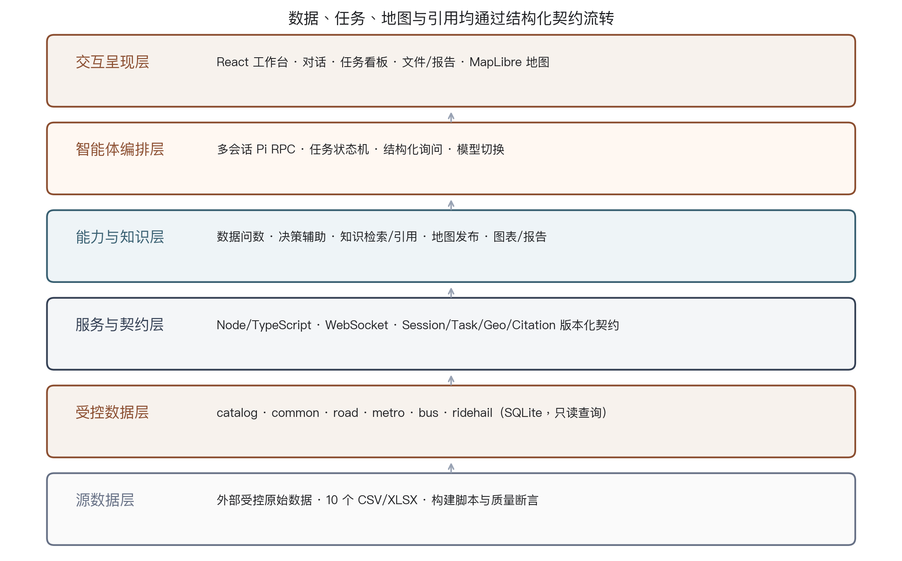
图 1 总体技术架构与数据流
一次典型任务的流程为：用户提出问题 → 智能体拆分任务并确认必要条件 → 查询数据和知识 → 校验时间、口径、单位与空间范围 → 生成文字、表格或 GeoJSON → 工作台呈现结果并登记产物。会话、任务、地图和引用都带schemaVersion/revision，浏览器不依赖自然语言猜测状态。

2.2 分层模块说明
层级 | 主要模块 | 职责与边界
交互呈现层 | React AppShell、Conversation、Task Board、Workspace、Geo Workspace | 接收结构化状态；负责对话、任务、文件、报告和地图展示，不直接访问交通数据库。
智能体编排层 | Pi Runtime、Session、Task Mode、Extension UI | 管理模型会话、流式消息、任务步骤和结构化询问；不同任务使用独立工作目录。
能力与知识层 | 交通数据 Skill、知识检索 Skill、Geo Skill、图表模板 | 规定查询顺序、指标口径、空间规则、引用流程和输出格式。
服务与契约层 | Node Server、WebSocket、Session/Task/Geo/Citation Contracts | 处理鉴权、会话投影、文件与资源边界、版本诊断和浏览器通信。
受控数据层 | catalog/common/road/metro/bus/ridehail | 提供分域事实、维度和集市；查询接口为只读，数据库与原始文件不随 Git 分发。

2.3 核心技术选型清单
类别 | 选型 | 采用原因/当前用途
智能体运行时 | Pi Coding Agent 0.80.10；模型可配置 | 保留工具调用、会话恢复和思考等级；不绑定单一模型供应商。
服务端 | Node.js + TypeScript + ws | 管理 Pi RPC 子进程、HTTP/WebSocket、会话与受控资源。
前端 | React 19 + Vite 8 + Tailwind CSS 4 + Radix Dialog | 构建单一生产工作台，支持响应式布局、对话与多工作区交互。
地图 | MapLibre GL 5.24 + GeoScene v1 | 浏览器按声明式场景渲染，支持增量图层、样式、视角和选择。
内容呈现 | Markdown、Mermaid、KaTeX、Shiki、XLSX | 呈现报告、流程图、公式、代码和表格文件。
数据 | 6 个 SQLite 分域库 + Python 3.10 查询/治理脚本 | 便于本地受控部署、分域管理、只读查询和可重复构建。
质量验证 | node:test + Playwright + fake Pi/真实 Pi 冒烟 | 覆盖契约、会话、鉴权、地图、任务、引用和浏览器交互。

三、数据接入与治理

3.1 基础数据
基础数据由组织方提供，原始文件保存在外部受控目录，不进入项目仓库。现有 10 个 CSV/XLSX 文件约 165 MB，按业务内容归为 9 类，治理后登记 32 个源数据集、2,534,244 条源记录。所有业务时间按 Asia/Shanghai 解释。
数据域 | 原始内容与规模 | 主要使用方式
网约车 | 上车 641,134 行；下车 634,446 行 | 订单端点趋势、OD、空间热点
场馆订单 | 离场约 57.9 万；到场约 57.2 万 | 补齐完整行程，派生场馆到/离场关系
公交客流 | 55,339 条有效半小时记录；75 条有客流线路 | 线路小时/日趋势与活动日对比
公交静态 | 77 条官方线路、1,272 个来源站点、4,080 条站序关系 | 线路与站点发现、地图上下文
轨交客流 | 7,975 条线路—站点—小时记录；10 个物理站 | 站点小时客流和高峰时段
轨交静态 | 20 条统一线路、420 个物理站、1,200 条方向站序 | 接近全网的线路与站点专题图
道路 | 21,775 条状态变化事件；89 个发布段 | 按小时/日统计畅通、拥挤、拥堵持续时间
气象 | 11,384 条观测；8 个徐汇网格 | 按网格名称和小时关联温度、降雨
活动背景 | 4 个演出日期 | 标记活动日；演出时刻只作为分析背景

口径说明｜公交交易数、轨交进出站人次、网约车订单、端点事件和场馆事件属于不同量纲，只能并列或分别比较，不得相加为“综合总客流”。15:00—19:00、19:00—22:00、22:00—24:00 是案例分析窗口，不能替代官方开门、演出和管控时刻。

3.2 补充数据
项目补充数据用于统一时空基准和提供分析上下文，不与交通事实记录混为一体。补充项包括：
- 时间维度：日期、分钟、15 分钟桶和小时字段，支撑跨数据域对齐。
- 空间维度：上海体育场 WGS84 点位，以及上海火车站、上海南站、上海虹桥站、上海浦东国际机场 4 个重要枢纽 POI。
- 静态网络：轨交线路/站点和公交线路/站序，用于空间展示和实体匹配；静态覆盖不等同于客流覆盖。
- 活动日程：2025 年 8 月 20、21、23、24 日 19:00—22:00 的案例背景，维护在 Skill 中，不写入订单事实。
- 交通保障知识库：当前有 38 份已验收文档，覆盖法规制度、技术标准、作业预案、案例实践、项目数据和方法研究。
补充信息均标注来源或确认方式。用户确认的 POI 坐标按 EPSG:4326 使用；尚未确认坐标系的天气网格保留为UNKNOWN，不参与距离、缓冲或最近邻计算。活动日程用于解释和筛选，不改变原始订单日期或事实口径。

3.3 数据处理方式
- 发现与登记：读取原始文件结构、行数、日期范围和字段类型，登记来源、哈希、覆盖范围与血缘。
- 字段标准化：统一 date_key、minute_key、slot_15_start、hour 等时间字段；数值去除千分位；实体使用统一 line_id、station_id、order_hash 和 geo_key。
- 订单去重：四类订单来源按原始订单号的 SHA-256 哈希合并为 std_trip，一单一行；9 条来源冲突保留标记，不静默覆盖。
- 坐标治理：已知 GCJ-02、BD-09 和 EPSG:32651 转为 WGS84；场馆端点优先按订单回连证据继承 CRS；未知记录保留但禁用精确空间分析。
- 事实与集市：从标准层派生订单、端点、场馆事件等事实，再生成 15 分钟、小时和日集市；问数优先查询集市。
- 质量断言：检查唯一性、坐标范围、集市加和恒等式、发布 CRS、时间范围和错误级质量规则；当前错误级规则全部通过。
- 隐私控制：资产库不保存原始订单号；地点文本属于敏感字段，不作为默认输出；原始数据与生成数据库不进入 Git。

3.4 资产化结果与质量状态
治理结果已沉淀为可复用的标准层、事实层和分域集市，核心资产如下。规模取自当前受控数据包，交付时应随数据版本一并复核。
核心资产 | 当前规模 | 粒度/用途
ridehail.std_trip | 1,206,222 行 | 唯一订单标准层，一单一行
ridehail.fact_trip | 1,206,193 行 | 有效订单事实，支持 OD 和行程时长
ridehail.fact_ridehail_event | 2,269,148 个端点 | 上/下车端点与热点分析
ridehail.fact_venue_trip | 1,054,805 行 | 场馆关联唯一订单
ridehail.fact_venue_event | 1,150,668 行 | 场馆到场/离场事件
分域集市 | 15 分钟/小时/日 | 趋势查询与跨域对齐

质量规则当前无错误级异常。保留的警告包括：1 个轨交物理站缺少 WGS84 坐标、1,684 个统一订单端点坐标系未知、29 个场馆关联订单坐标超出上海合理范围，以及 9 个场馆来源订单存在核心字段冲突。这些记录均按规则保留、排除或标记，没有静默修正。

四、核心功能设计

4.1 智能问数智能体设计
智能问数采用“语义解释—资产发现—受控查询—结果校验—结果表达”的链路。模型先识别用户问题中的交通方式、实体、时间范围、空间范围和指标单位；存在歧义时，通过结构化询问确认“订单/事件”“站点/线路”“活动日/演出时段”等概念。
- 资产发现：读取 coverage、business、order-sources 和 metrics 等元数据，先确认可用日期、实体与指标，再选择表。
- Text-to-SQL：SQL 必须使用 catalog/common/road/metro/bus/ridehail 全限定对象名，优先使用已治理集市；查询脚本只允许只读语句、校验对象名并限制返回行数。
- 多表与复杂条件：以统一日期、线路、站点或订单键连接；跨域只在共同覆盖日期上比较；嵌套查询用于基准期、排名和差异计算。
- 校验纠错：核对结果行数、单位、时间粒度、求和关系和 CRS 状态；场馆事件与唯一订单分开统计，UNKNOWN 坐标不进入精确空间计算。
- Text-to-Chart：根据数据形态选择折线、分组柱状、差值、热力或地图；图表脚本与原始查询结果一同保存在任务目录。
- 异常兜底：数据包缺失、对象不存在、覆盖不足或连续校验失败时停止推断，明确说明缺少的数据和可行的补充方式。
实现约束｜模型不直接获得数据库写权限，也不根据表名猜测业务口径。查询必须经过资产说明和只读脚本；当问题超出现有覆盖范围时，系统应返回边界说明，而不是补造一个看似完整的答案。

4.2 辅助决策智能体设计
辅助决策智能体建立在问数和知识检索之上。复杂任务开启任务模式后，先拆分 2—8 个可检查步骤，再围绕活动阶段组织分析：演前关注到场需求和公共交通承载，演出中关注道路与站点运行，散场关注离场波峰、接驳条件和跨方式衔接。
推理过程不作为最终结论直接外显，但每项判断都需对应可见证据：使用了哪些事实或集市、比较了哪些日期、指标单位是什么、是否包含补齐端点、空间分析排除了哪些 UNKNOWN 记录。需要法规或预案依据时，系统先按文档类别筛选，再定位到条款/节点和 PDF 页，不用目录摘要替代正式依据。
方案输出按“态势摘要—证据与判断—建议措施—执行条件—风险与待确认事项”组织。道路管制、轨交限流、停运、警力部署、响应等级和对外发布等内容只形成待业务确认的建议，不生成自动执行命令。

4.3 其他智能体设计
功能角色 | 主要职责 | 协作接口
任务控制智能体 | 创建/修订任务，更新步骤状态，必要时发起结构化询问 | tau_task、tau_ask_user、TaskSnapshot
数据治理与查询智能体 | 发现数据资产、执行只读 SQL、说明口径和覆盖 | shanghai-traffic-data-assets、query_assets.py
知识检索与引用智能体 | 检索法规、标准、预案和案例，登记来源与原件定位 | search-traffic-assurance-knowledge、tau_cite
地理可视化智能体 | 发布 GeoJSON，按命令增量构建地图并解释图层 | publish_geodata、present_visualization、GeoScene
报告与产物智能体 | 整理 Markdown、表格、图片和报告，登记本次产出 | 会话文件接口、报告预览与 PDF 导出

这些角色可以由同一个模型会话按工具权限依次承担，也可以分布在多个独立会话中并行开展。工作台负责隔离任务目录和会话状态，不让一个会话直接读取另一个会话的 Geo 资源。

4.4 可解释性与可追溯设计
- 过程可见：对话中显示流式回复、思考阶段和工具时间线；完成后工具卡可折叠，但命令与结果仍可查看。
- 状态可恢复：会话历史以 JSONL 和投影快照恢复；任务和地图使用版本号防止旧状态覆盖新状态。
- 数据可追溯：目录库记录来源、覆盖、字段、指标、质量规则和构建信息；订单冲突与 CRS 推定保留标志。
- 引用可核查：知识来源登记稳定 ID、页码/节点和原件哈希；原件缺失或变化时显示异常状态。
- 产物可复查：SQL 结果、CSV/XLSX、图片、GeoJSON 和 Markdown 报告保存在会话目录并由界面预览。
- 错误可诊断：共享契约对未知版本、非法 revision、路径越界和不安全 Markdown 返回结构化错误。

五、系统交互与成果呈现设计

5.1 对话交互系统设计
工作台以交通任务为入口。首页提供交通问数、地图分析和报告生成三个主要入口；用户创建任务后，可在左侧切换历史会话，在顶部选择模型，在对话区查看分析过程，并通过右侧或浮动工作区打开任务、文件和地图。

图 2 Pi Traffic Workspace 交通任务首页
多会话管理支持创建、切换、恢复和关闭任务，历史会话按最近对话时间排序。任务模式关闭时不注入任务工具；开启后，首个任务自动显示看板。信息不足时，智能体使用确认、单选、短文本或长文本询问，用户取消不会被视为批准。
界面采用响应式布局。桌面端可以拖动对话与地图的分隔条，键盘可调节，双击恢复默认宽度；移动端将地图放入独立抽屉。输入框把附件、任务模式和发送操作收拢在同一工具栏，无文字和附件时禁用发送。

5.2 结果呈现设计
结果按照用途分别呈现：结论和依据留在对话区，步骤状态进入任务看板，空间结果进入地图，代码、表格、图片和报告进入文件工作区。Markdown 支持表格、公式、流程图、代码高亮和受控相对图片；报告可在浏览器预览并下载为 PDF。
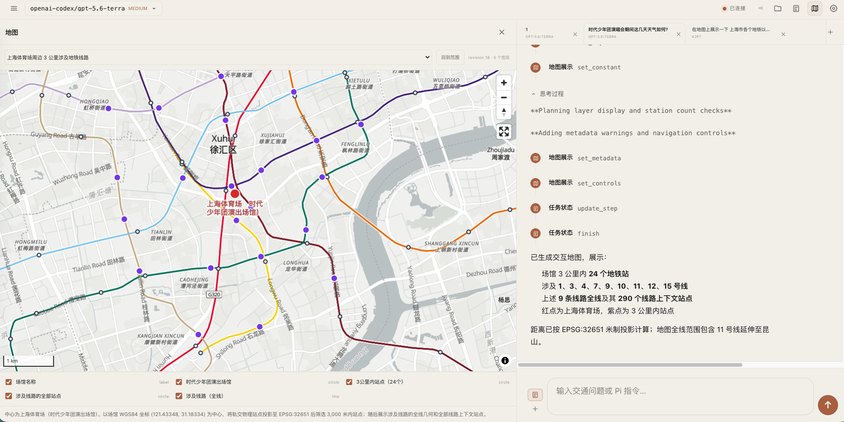
图 3 上海体育场周边轨交网络与任务执行过程
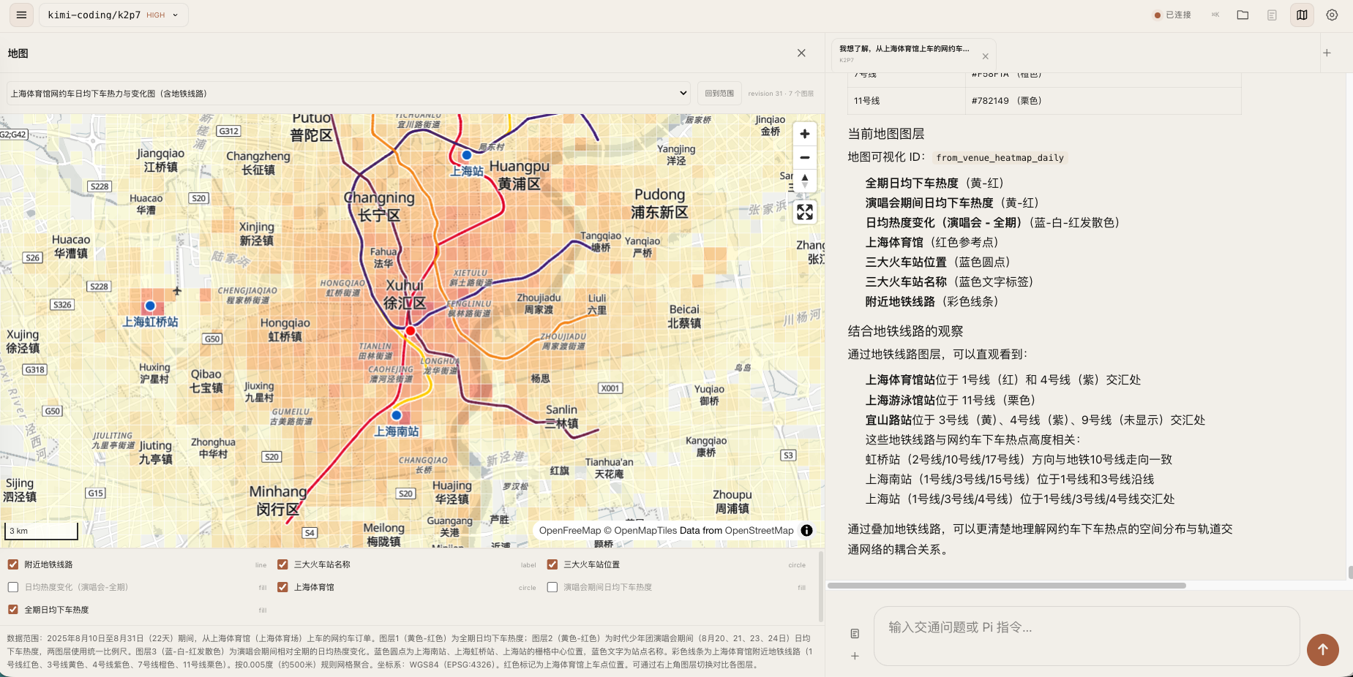
图 4 网约车下车热度、重要场站与轨交线路叠加分析
地图采用“先分析、后发布、再呈现”的流程。publish_geodata 对 GeoJSON 的路径、大小、要素数、坐标和 ID进行检查；present_visualization 只接受白名单命令。浏览器持续复用同一 visualizationId，新增图层或修改样式不会重建整张地图，并保留用户本地设置的图层显隐状态。

六、可拓展性与安全合规设计

6.1 系统可拓展性设计
系统通过分域数据、项目级 Skill 和共享契约实现扩展。新增活动或数据源时，不需要修改整套工作台，而是按固定流程补充源数据登记、标准字段、质量规则、分域事实/集市和对应参考文档。
- 新数据接入：盘点源文件与许可证/使用范围 → 建立字段映射和 CRS/时区规则 → 写入标准层 → 生成事实与集市 → 运行质量断言 → 更新目录与 Skill。
- 跨场景迁移：保留会话、任务、引用、地图和报告链路，替换活动维度、场馆 POI、数据资产和案例知识；不同项目继续使用独立任务目录。
- 模型升级：模型身份和 thinking 等能力由 RuntimeCapabilities 暴露；前端消费共享契约，不依赖某一模型的私有输出格式。
- 能力升级：新增工具通过 Extension 注册，通过版本化 Bridge 发布完整 Manifest；浏览器根据 capability 决定展示。
- 规模升级：当前 GeoJSON 上限为 5 万要素/20 MiB；只有数据规模达到瓶颈时再引入 MVT/PMTiles 或独立检索服务。
当前选择 SQLite 和模块化单体是基于本地受控部署、数据规模和交付周期的结果。它降低了部署复杂度，也便于离线演示。若后续进入多用户、高并发或实时流数据场景，应重新评估数据库、任务队列、权限中心和地图切片方案。

6.2 数据安全与合规设计
控制面 | 已实施措施 | 说明
数据最小化 | 原始文件和数据库不进入 Git；原订单号不分发 | 项目只使用治理后的必要字段和哈希键。
查询权限 | SQLite query_only、只读 SQL 白名单、对象名与行数限制 | 降低误写、批量导出和注入风险。
隐私保护 | 订单号 SHA-256 假名化；地点文本不默认输出 | 哈希用于去重和连接，不用于恢复原始标识。
空间合规 | 发布坐标仅 EPSG:4326/UNKNOWN；未知 CRS 禁止精确空间分析 | 避免错误转换和不可靠的距离结论。
会话隔离 | 资源按会话目录和 session 绑定；阻断跨会话读取和路径穿越 | 文件、GeoJSON 和引用资源均受边界检查。
前端安全 | 声明式 GeoScene；Markdown 过滤；拒绝不安全 URL | 模型输出不能作为 JavaScript/HTML/CSS 执行。
访问控制 | 签名 Cookie、同源 WebSocket、路径与资源鉴权 | 当前适合本机/受控演示环境。
可核查引用 | 知识和产物登记真实路径及 SHA-256 | 原件缺失或变化时不继续展示为有效来源。

后续加固｜正式进入局域网或多人试用前，应补充强制身份认证、角色与数据域授权、访问审计、会话配额、断线命令恢复、密钥托管和备份恢复方案；是否允许导出敏感明细需由数据管理部门单独审批。

七、结果展示

7.1 核心能力量化测试结果
本报告只填写已有自动化结果和可复核资产规模。当前测试主要证明工程链路、协议和安全边界按设计运行，不等同于业务问数准确率或保障方案采纳率。
验证项 | 结果 | 范围/说明
项目完整构建 | 通过 | Server、Public Kernel、React、Geo Runtime 均完成构建；复核日期 2026-07-30。
默认自动化测试 | 70/70 通过 | 覆盖契约、会话投影、HTTP/WebSocket、鉴权、任务、Geo、引用和 Markdown 安全。
React 浏览器冒烟 | 通过 | 真实 Node 服务 + fake Pi + Chrome，覆盖桌面/移动布局及关键交互。
数据质量规则 | 错误级全部通过 | 包括订单唯一性、发布 CRS、集市加和关系和坐标范围等。
知识库索引 | 38 文档 / 3,828 节点 / 3,363 知识项 | 仅统计 accepted 文档，覆盖 6 类知识。
业务准确率基准 | 待建立 | 尚无独立专家标注题集，不报告推测性准确率、召回率或方案可用率。

建议下一阶段建立不少于 100 道分层问数题和 10—20 个完整保障场景，由交通业务、数据和安全人员分别评分。问数题应覆盖口径辨析、单表、多表、时间窗口、空间条件和异常输入；方案评估至少记录事实正确性、依据有效性、措施可执行性、风险遗漏和是否需要人工改写。

7.2 业务场景效果验证
场景 | 系统已形成的结果 | 验证重点
上海体育场周边轨交网络 | 筛选场馆 3 km 范围站点，叠加相关线路、站点和场馆标签 | WGS84/米制投影、官方线路色、站点数量和图层可读性
网约车需求热度 | 按约 500 m 网格聚合下车端点，叠加上海体育场、三大火车站与轨交线路 | 不发布原始订单号；热点统计口径与坐标状态说明
活动日多方式趋势 | 按演前/演中/散场窗口对比网约车、公交、轨交和道路状态 | 各方式单位分列；仅在共同覆盖日期比较
知识辅助方案 | 从法规、标准、预案和案例定位条款，生成带来源的建议框架 | 区分法律义务、标准要求、预案程序和案例经验
报告交付 | 对话结论、引用、图片和数据文件汇总为 Markdown，并可预览/导出 PDF | 相对图片路径受控解析；参考依据按正文实际引用生成

现有演示已证明同一任务可以完成数据查询、空间叠加、过程说明和成果文件生成。由于尚未开展有盲测规则的业务验收，本阶段结论应表述为“链路可运行、结果可复核”，不表述为“已达到生产指挥准确率”。

7.3 已知缺陷与边界说明
- 数据时间跨度短：各事实域约 21—22 天，不能支持年度规律、节假日模型或长期预测。
- 空间覆盖不完整：轨交客流仅 10 个物理站；道路发布段无几何；天气网格 CRS 未确认。
- 样本不能外推全市：订单、公交和道路数据以徐汇区及场馆相关样本为主。
- 业务效果未完成盲测：暂无专家标注的问数题库和方案评分集，不能给出准确率或采纳率。
- 运行边界仍需加固：当前适合本机或受控演示；多人/局域网部署需补足认证、授权、审计与配额。
- 数据库依赖受控安装包：Git checkout 只包含代码、Skill、参考文档和脚本；数据库缺失时应停止查询。
- 决策责任不自动转移：系统建议需由交通管理、运营、公安、活动承办等责任主体核实和批准。

八、成果交付清单

8.1 文档类交付物
文档 | 版本/位置 | 说明
项目建设说明文档 | 本文件 / 2026-07-30 | 按原大纲完成的总体说明与验收边界。
README.md | v2.14.0 | 产品能力、启动方式、验证命令和运行约束。
docs/ARCHITECTURE.md | 当前主线 | 系统边界、依赖方向和模块职责。
docs/CITATION_FEATURE_TECHNICAL_PLAN.md | 当前主线 | 可信引用、报告产物和验收记录。
docs/TEST_BASELINES.md | 当前主线 | 默认测试与浏览器验证范围。
docs/CHANGELOG.md | 截至 v2.14 | 版本演进、提交与验证记录。
数据资产报告与参考文档 | 资产 3.0.x | 覆盖、Schema、指标、空间、治理及各分域数据字典。

8.2 系统类交付物
- Pi Traffic Workspace v2.14.0 源码与构建脚本：Node/TypeScript 服务、React 工作台、浏览器 Kernel 和共享契约。
- pi-task-mode、pi-geo-visualization、pi-citation、pi-web-bridge 等 Extension。
- shanghai-traffic-data-assets、search-traffic-assurance-knowledge、geo-visualization-explanation、plot-from-data 等项目级 Skill。
- 自动化测试、浏览器冒烟、真实 Pi RPC 冒烟和测试夹具。
- 受控数据安装包：6 个 SQLite 分域库及查询/治理脚本；数据库与原始数据不进入 Git。
部署与展示｜在项目目录执行 npm install 后运行 ./start.sh，默认访问 http://127.0.0.1:3000。也可执行 npm run build，再用 node bin/tau.js --host 127.0.0.1 --port 3001 --open 启动。服务应使用当前用户权限，不使用 sudo；受控数据库、密钥和原始数据需按部署环境单独配置。

8.3 其他配套交付物
仓库已提供首页、设置、命令面板、移动端和交通地图分析截图，可用于汇报和演示；地图示例覆盖上海体育场周边轨交网络、网约车热度与重要场站叠加。当前未随仓库形成独立演示视频，如需对外汇报，可按“新建交通任务—开启任务模式—完成问数—生成地图—导出报告”的路径录制。
交付时应同时说明两项外部依赖：一是受控交通数据库不随代码仓库分发；二是知识库原始 PDF/HTML 位于项目外部受控目录。缺少任一依赖时，系统仍可启动和浏览代码/界面，但对应数据查询或原文引用功能会明确停止。
— 完 —

